Tarea - TIA-06 (Unidad 3 - Tarea 2)
Consultas avanzadas con agrupamientos (DML)
Integración de BD relacionales con NoSQL en escenarios de Big Data e IoT

- Tarea en Equipo
- Peso: 20%
- Práctica. Caso de Estudio (Red Social PAscualina)
- DML - Manipulación de Datos - Agrupamientos - Funciones de Agregación
- Proyecto de Aula

MIEMBROS DEL EQUIPO:
- Líder: Emmanuel Osorio Ríos
- Miembro: Estefanny Álvarez Giraldo y Maria Camila Moreno Ocampo
Descripción de la Tarea

1. Contextualización
Esta es la última fase del Proyecto de Aula. En este momento, se dispone de
- Un modelo físico madurado. Una base de datos física mal relacionada (referencias entre tablas)
- Establecimiento de controles para evitar inconsistencias y embasuramiento de datos después de aplicar correctivos al revisar las propiedades ACID
- Se ha logrado una base de datos coherente y correcta estructuralmente
- Protegida para evitar inconsistencias durante procesos de actualización
- Amigable y flexible para realizar consultas con información de calidad

En anteriores tareas, el reto consistió en tomar el modelo físico previamente construido para el sistema de Red Social Pascualina y transformarlo en un modelo completamente funcional, implementado en un SGBD, para poder realizar operaciones de inserción, modificación, eliminación y consultas a través del lenguaje de manipulación de datos (DML). Adicionalmente, se realizaron pruebas para verificar el cumplimiento de las propiedades ACID.

La fase final que consolida el proyecto de Aula (PA) requiere:
- Construcción de consultas con datos parametrizados
- Construcción de consultas avanzadas con agrupamientos y funciones de agregación
- Responder a un conjunto de consultas solicitadas por el Consejo de la Red Social Pascualina
- Inserción, modificación, eliminación y consulta de datos semi estrcuturados tipo JSON y JSONB; además de explicar la diferencia entre estos.
- Analizar escenarios de Big Data e IoT para comprender el impacto del manejo de datos masivos.

2. Propósito de la Tarea
El objetivo de esta tarea es que los estudiantes:
- Comprendan la eficiencia de las consultas con parámetros y su reutilización
- Desarrollen la habilidad de construir consultas, a través de los agrupamientos de datos, que respondan a planteamientos organizacionales de importancia
- Manipulen correctamente datos semi estrcuturados como JSON y JSONB
- Adquieran nuevas herramientas para evaluar el rendimiento de las bases de datos en escenarios de manejo de grandes volúmenes de datos.

3. Instrucciones de realización de la tarea
Experimentar en el SGBD establecido (PostgreSQL), de acuerdo con las necesidades de la red Social Pascualina. Luego, utilizando una herramienta gráfica (pgAdmin4), se enfocarán en la correcta manipulación del modelo, prestando especial atención al correcto funcionamiento de las instrucciones de inserción, actualización, eliminación y consulta de datos semi-estructurados (JSON/JSONB), consultas con parámetros (PREPARE, EXECUTE)basadas en vistas (VIEW), consultas con agrupamientos y funciones de agregación (WHERE, GROUP BY HAVING), análisis de rendimiento del motor de base de datos (escenarios Bi Data e IoT) a través de la medición de la velocidad de preparación y ejecución de consultas (EXPLAIN ANALYZE).
Para evidenciar su aprendizaje, deberán organizar su trabajo en un repositorio de Git que contendrá varios entregables clave:
- Un informe técnico que justifique sus decisiones.
- El conjunto de scripts de manipulación solicitados en el formato de plantilla suministrado (ESTE MISMO).
- Análisis de los resultados, conclusiones generales y reflexiones individuales
- Un video corto donde sustenten el trabajo realizado y las conclusiones individuales que reflejen su aprendizaje personal. DEBE MOSTRARSE EL ESTUDIANTE E IDENTIFCARSE CON SU NOMBRE. DEBE MOSTRAR CÓDIGO EN EJECUCIÓN -> Mostrar ejecución de scripts de manipulación en el SGBD.
Esta tarea les permitirá desarrollar competencias esenciales como el reconocimiento de sentencias DML que permiten recoger información estadística de relevancia así como los “INSIGHTS” relevantes para una organización a través de consultas directas o paramterizadas validando su rendimiento. Adicionalmente, tendrá la oportunidad de experimentar escenarios simulados de “ingesta” masiva de datos en el contexto de Big Data e IoT.

4. Criterios de entrega y valoración de la tarea
Los entregables finales para esta tarea, serán almacenados bajo la siguiente arquitectura: Carpeta raíz: Tarea 6. En esta carpeta estarán tres carpetas con los entregables: Informe,Scripts y Video.
Carpetas | Contenido requerido | Observaciones
/tarea6 | Todas las subcarpetas y archivos de la tarea. | No aplica
tarea6/Informe | Informe detallado (plantilla suministrada) | .pdf
tarea6/Scripts | Todos los Scripts solicitados | .sql
tarea6/video | Video corto (5-10 minutos) con todos los miembros explicando una parte del trabajo y las conclusiones individuales. | Enlace a YouTube
Estos son las plantillas de formato a utilizar OBLIGATORIAMENTE. Solamente debe cambiar la “X” por el Equipo de estudiantes
Evidencias de aprendizaje evaluadas
Evidencia | Habilidad evaluada
Informe con el paso a paso de la propuesta de solución, teniendo en cuenta:  - Operaciones de consultas con parámetros a través de vistas (PREPARE, EXECUTE)  - Operaciones de manipulación de datos JSON  - Operaciones de manipulación de datos JSONB  - Comparación del rendimiento de los datos semi estructurados: JSON y JSONB  - Operaciones de consulta de información mediante agrupamientos y funciones de agregación (WHERE, GROUP BY, HAVING)  - Operaciones de manipulación de datos para experimentar el redimiento de bases de datos en el contexto de Big Data e IoT (EXPLAIN ANALYZE)  - El informe debe referenciar los scripts DML y explicar su estructura.  - Conclusiones generales individuales sobre el proceso de solución, destacando dificultades, dudas, aspectos relevantes del proceso. | Capacidad de análisis y redacción técnica  Reflexión crítica y aprendizaje personal.
Tipos de dato SQL y NoSQL para big data e IoT con justificación técnica del uso de tipos de datos adecuados para escenarios de big data e IoT  Ejemplo: campo JSON para las características de salud de un usuario de la Red Social | Comprensión y utilización de tipos de datos que representen una relación con soluciones big data e IoT.
Modelo Analítico implementado a través de operaciones DML - Agrupamiento:  - Campos correctamente seleccionados  - Relaciones adecuadas a cada planteamiento (JOIN).  - Agrupamiento correcto de las consultas para obtener la información solicitada  - Utilización correcta de las funciones de agregación según el planteamiento  - Evaluación adecuada del “performance” de la base de datos en escenarios simulados de Big Data e IoT.  - Uso correcto las reglas, nomenclatura y estándares para BD físicas. | Comprensión del Lenguaje de Manipulación de Datos (DML) de Agrupamiento
Participación en Foro de discusión y seguimiento de tareas | Comunicación asíncrona y trabajo en equipo
Video de sustentación (presentarse con imagen y nombre. Mostrar y explicar código en ejecución) | Comunicación oral y trabajo en equipo
Específicos | Competencia en gestión de versiones y organización digital.
ATENCIÓN: Analicen los criterios de evaluación y verifiquen su cumplimiento así como la ponderación de los ítems en la RÚBRICA.

Informe con resultados
Equipo “X”
(TIA-6: Unidad 3 - Tarea 2)

1.- Vista (VIEW) agrupamientos (GROUP BY) parametrizada (PREPARE)
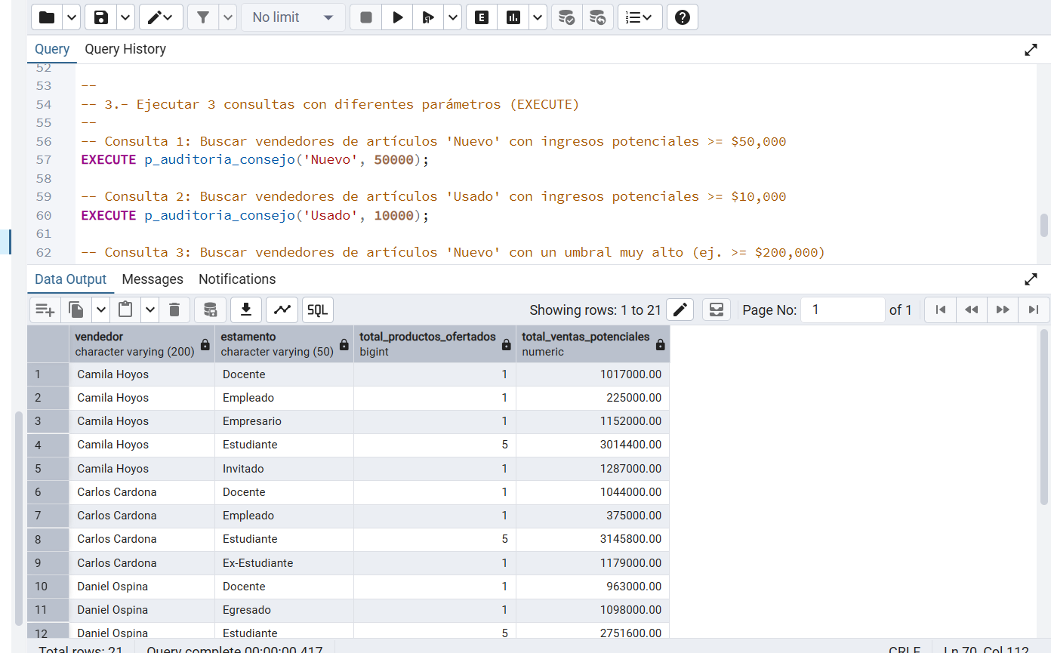
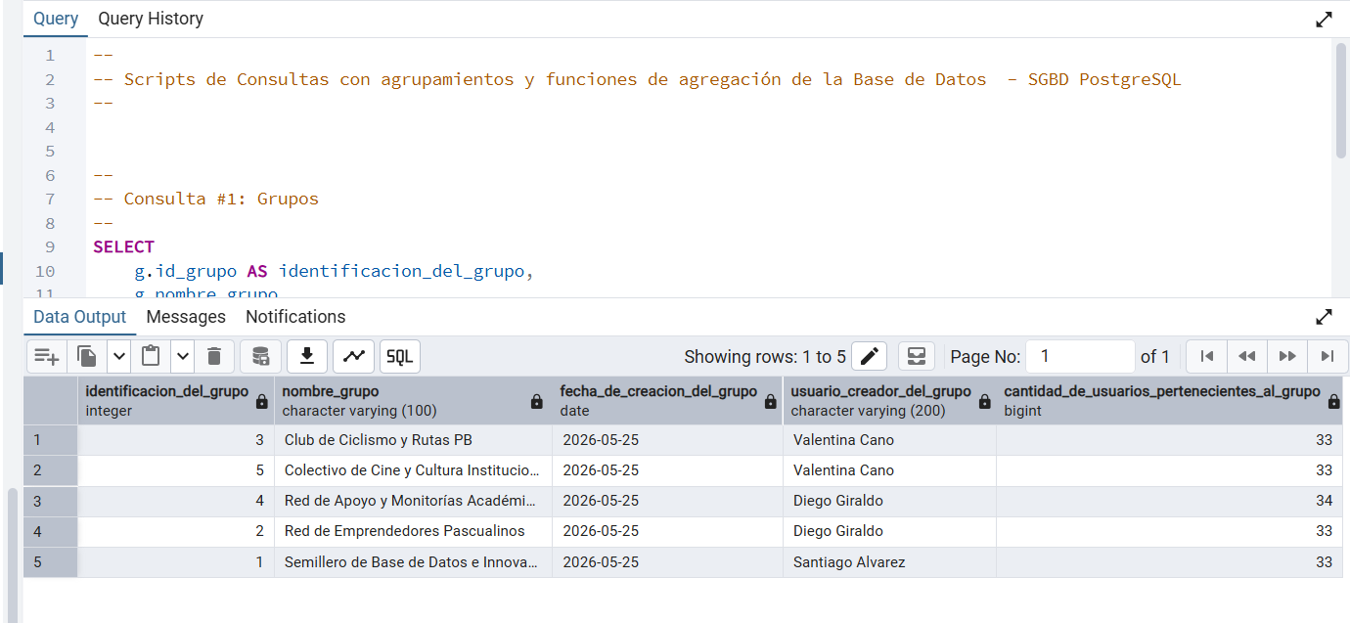
2.- Script de consultas agrupamientos y funciones de agregación (SELECT-JOIN-WHERE-GROUP BY-HAVING).
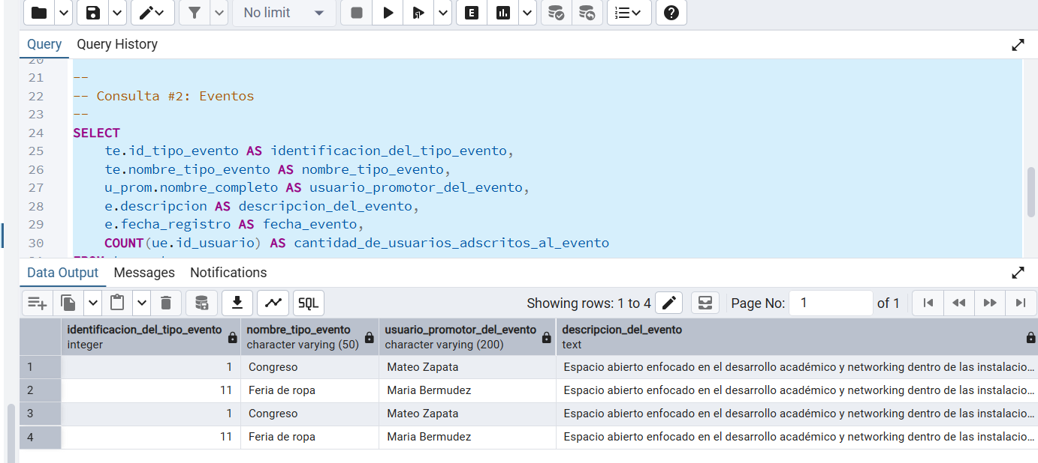
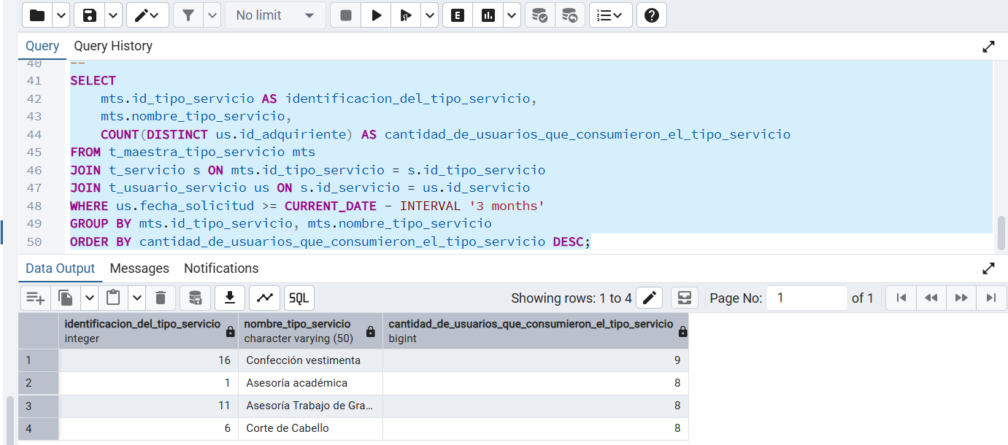
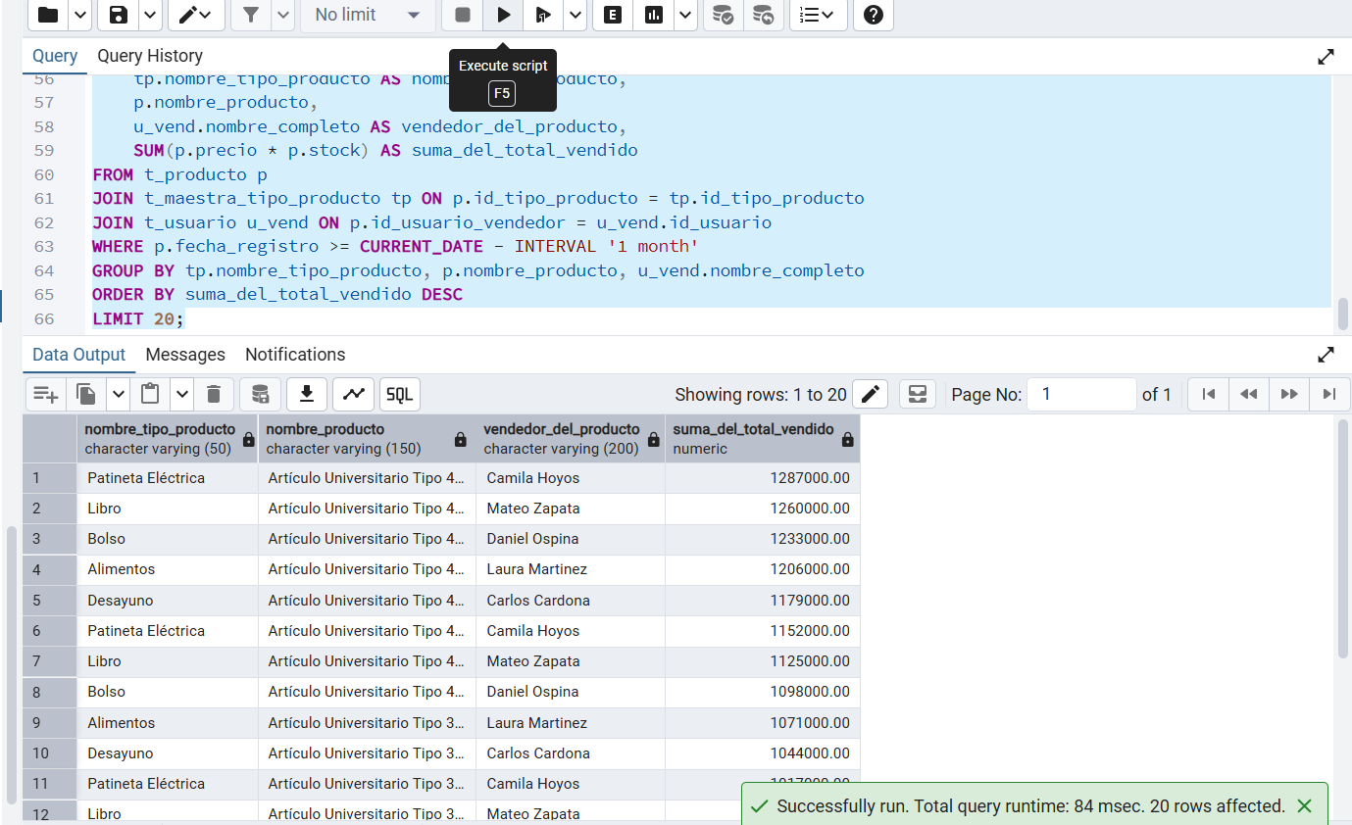

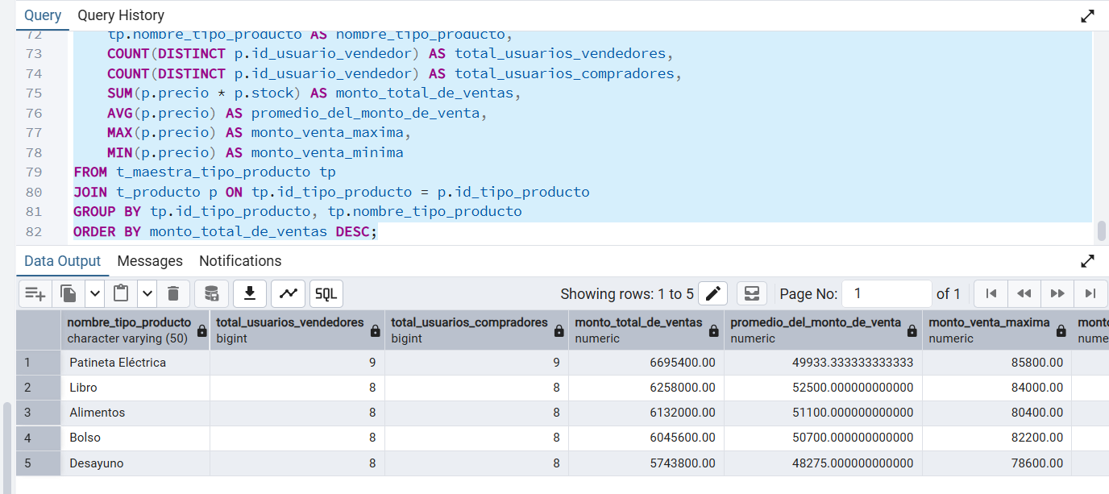

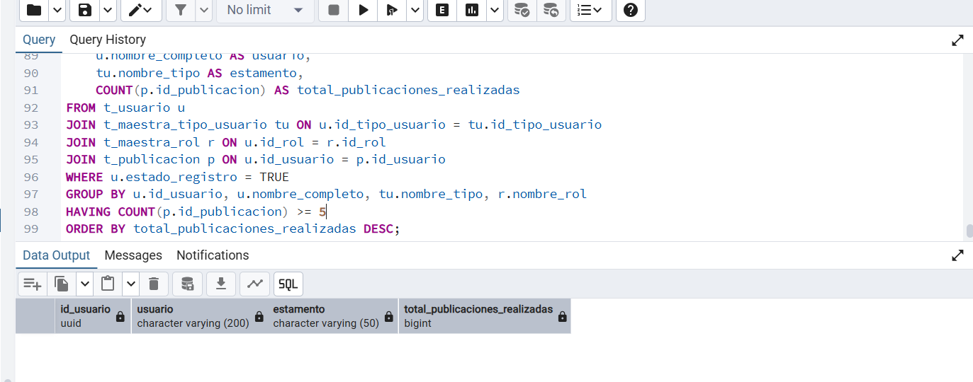

3.- Script de manipulación de inserción, actualización, eliminación y consulta de una dato JSON
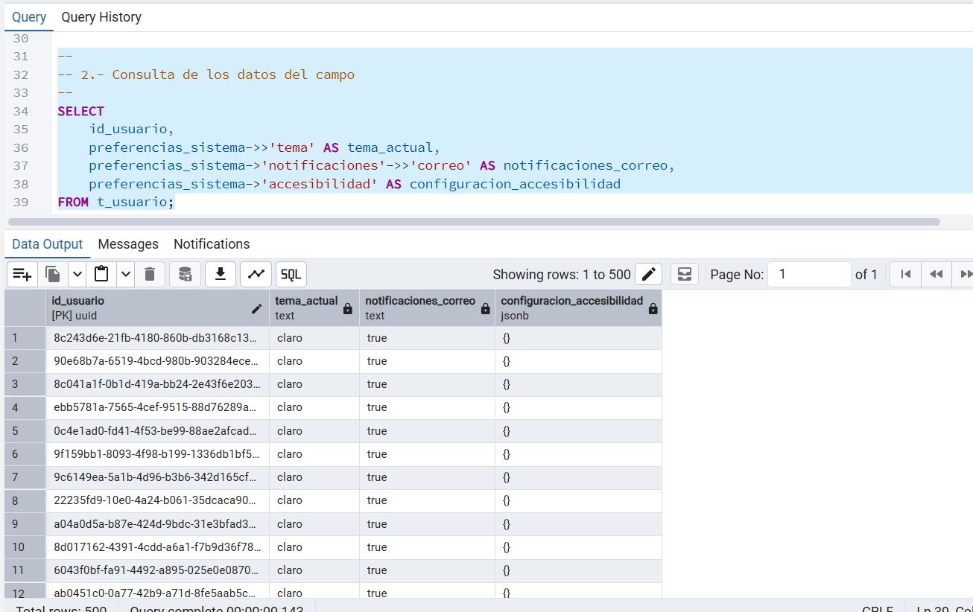

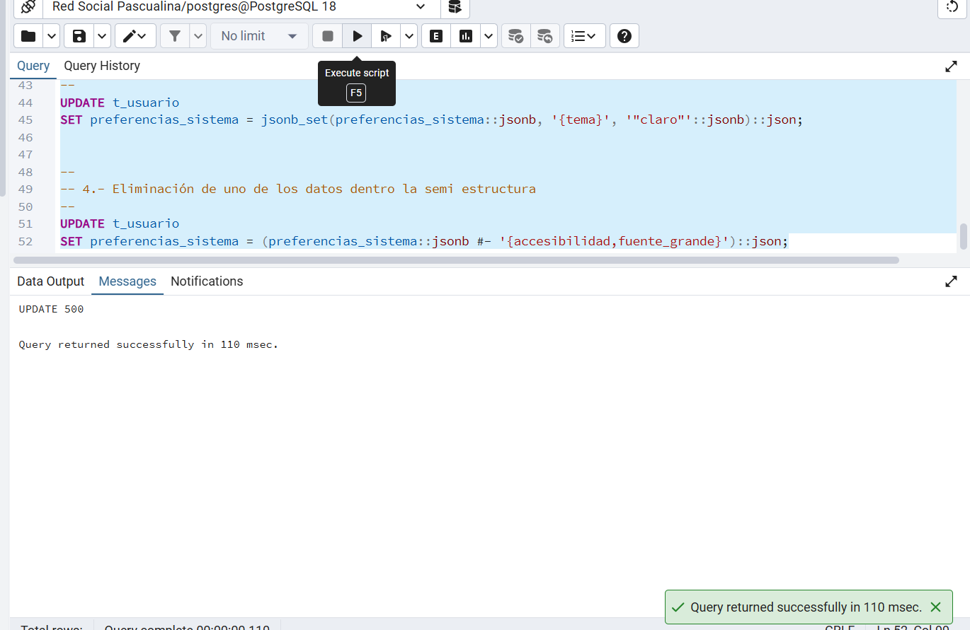
4.- Script de manipulación de inserción, actualización, eliminación y consulta de una dato JSONB
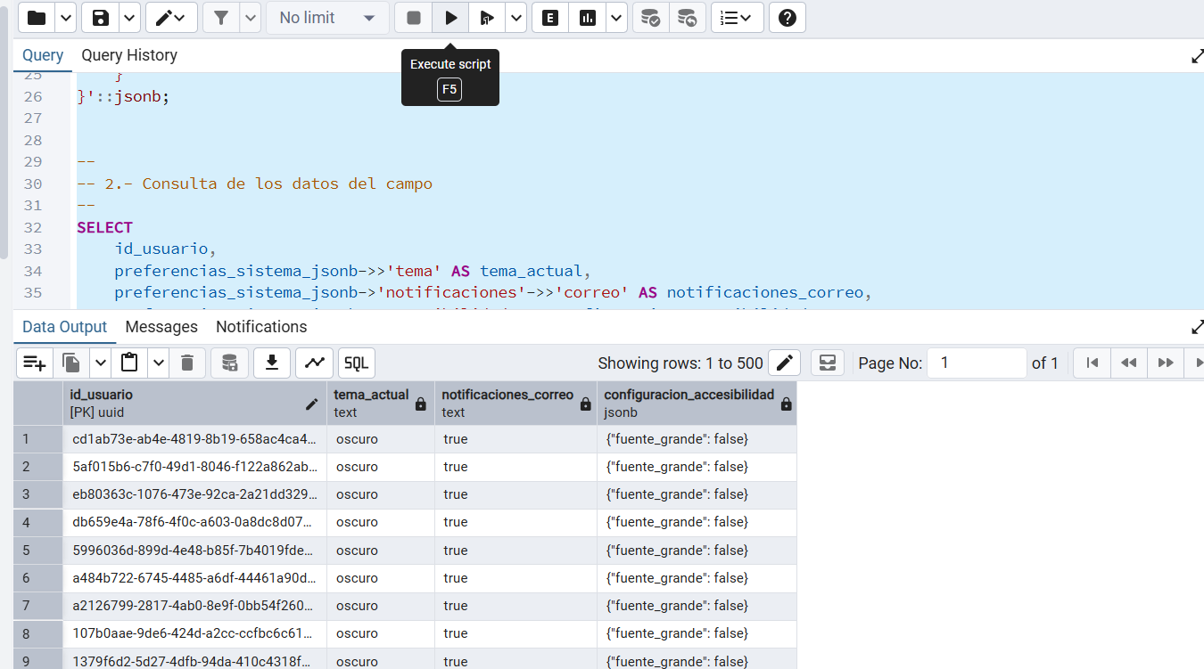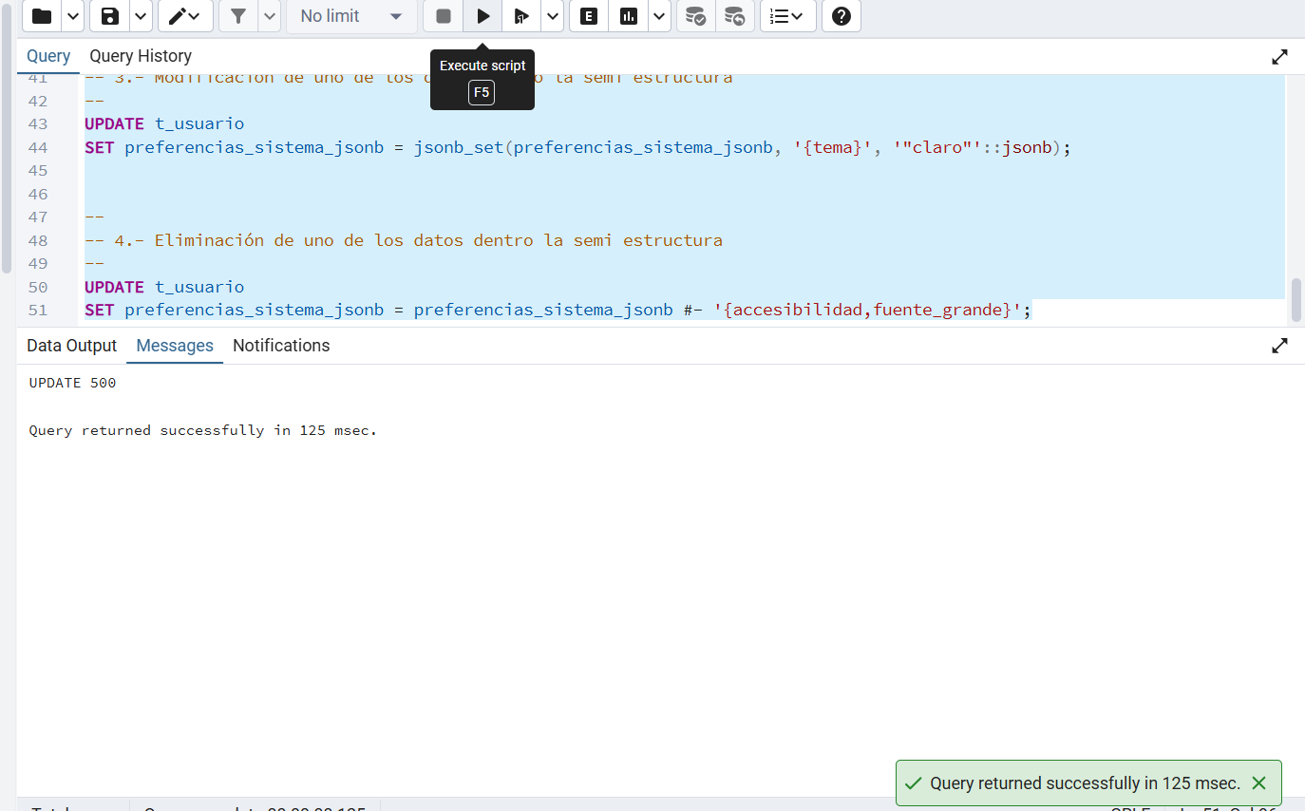

5.- Explicar la diferencia entre un campo JSON y un JSONB. Demostrar a través operaciones del escritura/lectura.
- 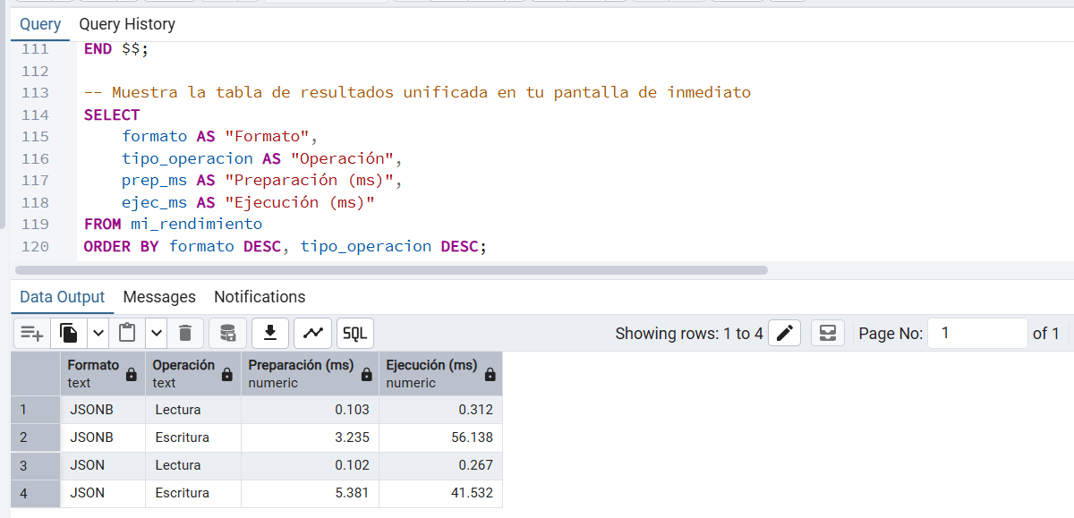

Tabla “perfil” (500 operaciones de lectura/escritura)
Dato  Semi-Estrcuturado | Tipo | Escritura  tiempo ms |  | Lectura  tiempo ms
{ "tema":  "oscuro",  "notificaciones": {  "correo": true,  "push": false },  "idioma": "es",  "accesibilidad": {  "fuente_grande":  false } } | JSON | Preparación | Ejecución | Preparación | Ejecución
 |  | 5.381 ms | 41.532 ms | 0.102 ms | 0.267 ms
 | JSONB | Preparación | Ejecución | Preparación | Ejecución
 |  | 3.235 ms | 56.138 ms | 0.103 ms | 0.312 ms
Diferencias | JSON es más rapido en ejecución porque almacena directamente el texto plano, JSONB tarda más debido al costo de procesamiento adicional |  | Aunque es un lote pequeño de 500 registros los tiempos son casi idénticos por el uso de memoria caché, JSONB es técnicamente superior para consultas complejas

6.- Script de simulación de operaciones masivas de datos (Big Data / IoT)
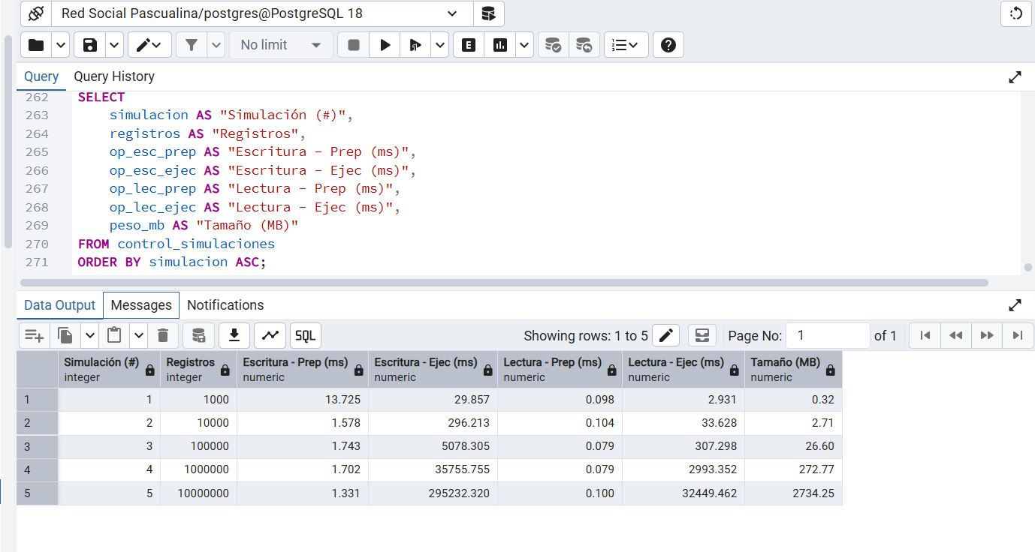

Tabla “usuario_test”
Simulación | Registros | Escritura  tiempo ms |  | Lectura  tiempo ms |  | Tamaño
# | # | Preparación | Ejecución | Preparación | Ejecución | MB
1 | 1.000 | 13.725 ms | 29.857 | 0.098 ms | 2.931 ms | 0.32
2 | 10.000 | 1.578 ms | 296.213 ms | 0.104 ms | 33.628 ms | 2.71
3 | 100.000 | 1.743 ms | 5078.305 ms | 0.079 ms | 307.298 ms | 26.60
4 | 1.000.000 | 1.702 ms | 35755.755 ms | 0.079 ms | 2993.352 ms | 272.77
5 | 10.000.000 | 1.331 ms | 295232.320 ms | 0.100 ms | 32449.462 ms | 2734.25

7.- Análisis de resultados
El desarrollo de las simulaciones masivas y las pruebas comparativas sobre la base de datos de la Red Pascualina nos ha permitido comprender de forma práctica cómo impactan las decisiones de diseño en el rendimiento real de un sistema de información. Al evaluar el comportamiento del motor de bases de datos desde mil registros hasta un volumen masivo de diez millones, se hace evidente que la eficiencia no es una constante, sino una variable que depende directamente del tipo de operación ejecutada y de cómo se estructuran los datos semiestructurados.
En primer lugar, al analizar las operaciones DML (Data Manipulation Language), específicamente las inserciones masivas mediante comandos UPDATE e INSERT, observamos que el tiempo de ejecución crece de manera considerable a medida que aumenta la carga. Escribir información en el disco físico siempre será la tarea más pesada para el servidor. En este aspecto, el formato JSON plano demostró ser eficiente para almacenar datos rápidamente porque la base de datos simplemente guarda el texto tal cual llega, sin perder tiempo en validaciones internas complejas. Sin embargo, cuando pasamos a las operaciones de consulta o QML (Query Manipulation Language), los papeles se invierten drásticamente. En las lecturas, la estructura binaria de JSONB demostró su verdadera superioridad técnica; aunque cuesta un poco más de tiempo guardar el dato al principio debido a su transformación binaria, recuperarlo es casi inmediato porque el motor accede directamente a las claves internas sin tener que analizar todo el texto de la fila.
Por otro lado, la experiencia con millones de registros resalta la importancia crucial del análisis de rendimiento mediante herramientas como EXPLAIN ANALYZE y el uso de consultas parametrizadas. El análisis del plan de ejecución nos enseñó a no asumir que una consulta funciona bien solo porque no arroja errores; observar los tiempos de preparación (Planning Time) y de ejecución (Execution Time) nos dio una radiografía exacta del esfuerzo que hace el procesador. En escenarios reales de gran escala, como la expansión solicitada a nivel nacional, trabajar con consultas estáticas o mal estructuradas colapsaría los servidores. El manejo de grandes volúmenes de datos (donde pasamos de unos pocos kilobytes a más de 2.7 GB de almacenamiento físico en disco) nos demuestra que una base de datos mal optimizada ralentiza la experiencia del usuario y eleva los costos de infraestructura. La indexación y la elección correcta entre formatos JSON y JSONB dejan de ser opciones teóricas y se convierten en requisitos obligatorios para garantizar la sostenibilidad y estabilidad del sistema de salud de la Red.

8.- Reflexiones y conclusiones individuales
Emmanuel Osorio Ríos
La realización de este proyecto final y el recorrido a lo largo de todo el curso han marcado un antes y un después en mi formación académica y profesional. Al iniciar la asignatura, veía a las bases de datos simplemente como contenedores donde se guardaban tablas y textos organizados. Hoy comprendo que son el núcleo estratégico de cualquier aplicación moderna. Aprender a manipular entornos SQL y NoSQL, entender la lógica detrás de los tipos de datos semiestructurados como JSON y JSONB, y enfrentarme a la gestión de millones de registros simulados me ha brindado herramientas competitivas muy valiosas para el mercado laboral actual, donde el análisis de datos a gran escala y la optimización de servidores son habilidades críticas y altamente demandadas.
A nivel académico, esta experiencia me enseñó a validar la teoría con la práctica desde una perspectiva de liderazgo. No es lo mismo leer en un libro que un formato binario es mejor para consultar, que ejecutar un script en pgAdmin4, esperar a que procese diez millones de filas y comprobar con métricas reales que el rendimiento se mantiene estable. Por otra parte, la dinámica de trabajo en equipo fue sumamente enriquecedora. Coordinar la lógica del código, distribuir las responsabilidades del análisis de datos masivos y asegurar que cada miembro comprendiera el flujo de la información fortaleció mis capacidades de comunicación, delegación y resolución conjunta de problemas bajo presión, simulando un entorno de desarrollo profesional real.
Finalmente, el modelo de datos diseñado para el Caso de Estudio de la Red Pascualina demostró la importancia de una buena arquitectura inicial. Si el modelo de datos de salud (presión, glucosa, temperatura) no se hubiese planteado con la flexibilidad de campos JSON, expandir el sistema a todas las universidades del país habría requerido reestructurar toda la base de datos desde cero, deteniendo la operación del servicio. La versatilidad del modelo implementado nos permitió escalar el sistema de forma limpia, demostrando que un buen diseño arquitectónico es la clave para que cualquier proyecto tecnológico pueda crecer en el tiempo sin perder estabilidad ni velocidad.
Estefanny Álvarez Giraldo
Afrontar el cierre de este curso me genera una gran satisfacción, pues considero que los conocimientos adquiridos tienen un impacto directo y práctico en mi perfi. La gestión y optimización de bases de datos es una de las áreas más complejas de la informática, y haber adquirido la capacidad de interactuar con el motor de PostgreSQL a un nivel tan profundo —utilizando comandos de diagnóstico como EXPLAIN ANALYZE y automatizando procesos masivos a través de estructuras de control— me da la confianza necesaria para asumir retos de desarrollo de software con arquitecturas robustas. Este curso me ha abierto los ojos sobre la responsabilidad que implica diseñar sistemas de almacenamiento rápidos, seguros y eficientes.
La experiencia de trabajo en equipo en este laboratorio fue clave para el éxito del proyecto. El manejo de volúmenes masivos de datos (llegando a simular cargas que superan los gigabytes de espacio en disco en las fases finales) requirió que distribuyamos las tareas de forma inteligente. Mientras nos enfocamos en refinar las funciones de aleatoriedad para los datos médicos de salud, Hablamos en paralelo cómo responden los tiempos de respuesta y el espacio consumido en las tablas temporales. Este esfuerzo coordinado me demostró que en el mundo de la tecnología el trabajo aislado no funciona; el intercambio constante de ideas y la revisión mutua de código elevan drásticamente la calidad del producto final y aceleran los tiempos de entrega.
En cuanto al Caso de Estudio, la experiencia con la tabla "usuario_test" y los esquemas híbridos me dejó una gran lección sobre la escalabilidad. El modelo de datos aplicado nos demostró cómo las bases de datos relacionales tradicionales pueden adaptarse perfectamente a las necesidades de la metodología ágil actual mediante el uso de campos JSON. Al integrar la información médica variable dentro de un solo campo estructurado, el sistema demostró que está listo para soportar la expansión nacional exigida por el Gobierno Nacional, manteniendo consultas veloces y garantizando que el procesamiento de la información médica de los estudiantes sea fluido, eficiente y seguro.
Maria Camila Moreno Ocampo
Este curso ha transformado mi visión sobre el manejo de la información en el desarrollo tecnológico. Lo aprendido a lo largo del semestre sobre el diseño conceptual, lógico y físico de bases de datos, sumado a las prácticas de optimización avanzadas, me ha dotado de habilidades analíticas esenciales. En el plano profesional, comprender que una mala consulta puede colapsar un servidor completo con diez millones de registros me hace consciente de la importancia de escribir código limpio y estructurado. Esta asignatura no sólo me enseñó comandos de bases de datos, sino que me entrenó para pensar de manera lógica y estratégica al resolver problemas de alta concurrencia.
La experiencia de trabajar en equipo con mis compañeros fue un pilar fundamental en este proceso de aprendizaje. Enfrentarnos juntos al reto de procesar simulaciones de millones de filas implicó mucha paciencia y organización, especialmente al ver los tiempos de espera del procesador en las fases más pesadas. Discutir por qué la escritura en JSON difería de la de JSONB nos ayudó a consolidar los conceptos teóricos del aula a través del debate técnico grupal. Aprendí a valorar diferentes enfoques para resolver un mismo problema de base de datos y a entender que el éxito de un proyecto a gran escala depende de la cohesión y el apoyo mutuo del equipo de desarrollo.
Por último, el modelo de datos de la Red Pascualina reafirmó el valor que tiene la fase de planificación en un proyecto. Integrar datos estructurados (como nombres y correos) con campos semiestructurados para los indicadores de salud (presión, azúcar, temperatura) fue una solución brillante para responder a un requerimiento de salud pública. Este modelo de estudio nos enseñó que los sistemas de bases de datos actuales deben ser flexibles ante los cambios del entorno. Saber que el diseño que optimizamos hoy tiene la capacidad real de expandirse a todas las universidades del país me llena de motivación y demuestra el impacto social que puede alcanzar una infraestructura de datos bien diseñada.

11.- Video de Sustentación: https://drive.google.com/file/d/1Dqlw5SzdZHkm_xOPM5KKtSjkj1AQHVoT/view?usp=sharing
- 

12.- Repositorio GIT
https://github.com/estefannyalvarez069-cloud/bd1-redsocial-grupo2

Rúbrica: Criterios de Evaluación de la Tarea (U3-T2)
# | Ítems Tarea |  | Peso | Cal
1 | Vista (VIEW) agrupamientos (GROUP BY) parametrizada (PREPARE) |  | 5
2 | Script de consultas agrupamientos y funciones de agregación (SELECT-JOIN-GROUP BY) |  | 18
3 | Script de manipulación de inserción, actualización, eliminación y consulta de una dato JSON |  | 2
4 | Script de manipulación de inserción, actualización, eliminación y consulta de una dato JSONB |  | 2
5 | Explicar la diferencia entre un campo JSON y un JSONB.  Demostrar a través operaciones del escritura/lectura. |  | 3
6 | Script de simulación de operaciones masivas de datos (Big Data / IoT) |  | 8
7 | Análisis de resultados (en equipo - 300 palabras mínimo) |  | 3
8 | Reflexiones y Conclusiones individuales (300 palabras mínimo) |  | 5
9 | Informe: Uso de Plantillas, Estructura, Contenido y Calidad de presentación |  | 5
10 | Participación en Foros de Tarea |  | 4
11 | Video de Sustentación |  | 40
12 | Repositorio GIT |  | 5
 | NOTA = xx/500 = | Total | 100

ANEXO A

Paso 1: Crear la vista
CREATE OR REPLACE VIEW public.vw_telemedicina
AS
SELECT t.id_consulta, t.fecha,
p.id_paciente, p.nombre AS paciente, p.ciudad,
m.id_medico, m.nombre AS medico, m.especialidad,
tr.id_tratamiento, tr.descripcion, tr.costo
FROM teleconsulta t
JOIN paciente p ON t.id_paciente = p.id_paciente
JOIN medico m ON t.id_medico = m.id_medico
JOIN tratamiento tr ON t.id_consulta = tr.id_consulta;

Paso 2: Preparar la consulta con parámetros con la vista
PREPARE analisis_costos(NUMERIC, NUMERIC) AS
SELECT id_medico, medico, SUM(costo) AS total_costos
FROM vw_telemedicina t
WHERE costo > $1 -- filtro previo (reduce volumen)
GROUP BY id_medico, medico
HAVING SUM(costo) > $2 -- filtro sobre agregados
ORDER BY total_costos DESC

Paso 3: Ejecutar la consulta con diferentes parámetros
EXECUTE analisis_costos(100, 5000);
EXECUTE analisis_costos(50, 2000);

Paso 4: Analizar la consulta con parámetros
EXPLAIN ANALYZE
EXECUTE analisis_costos(200, 8000);

